

姓名：黄姣嫩

专业：泰语

学历：本科

电话：18378882876

邮箱：1270405585@qq.com

**个人简历**

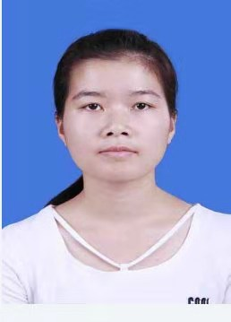

**个人信息**

姓 名：黄姣嫩

电 话：18378882876

邮 箱：1270405585@qq.com

出生年月：1998.02

政治面貌：团员

毕业院校：广西民族师范学院

个人简历

Personal resume

**求职意向**

●希望岗位：泰语翻译

●求职类型：全职

**教育培训背景**

**2016年9月-2020年6月 广西民族师范学院外国语学院 英语教育**

主修课程：基础泰语、旅游泰语、泰国文化、泰语写作、泰语听说教程、泰语翻译、泰语实践技能和计算机等

**校内外实践情况**

2016秋-2017春 担任班级劳动委员

2016学年寒假 参加了彩虹桥青年志愿者活动

2017秋-2018春 担任班级学习文员

2018春-2019秋 担任班级副班长

2017秋-2019春 在外国语学院办公室当助理

2019春 在托管做辅导老师。

2018秋 参加了学校2018年大学生创新创业项目

2019年春季学期 家教（初一学生）

2017年秋季学期 崇左市广西民族师范学院附属中学见习

2018年秋季学期 崇左市江南中学见习

**技能证书**

计算机一级证书 普通话二级乙等证书

大学英语四级证书

**获奖情况**

2016～2017学年人民政府自治区奖学金

2016～2017学年校级优秀奖学金

2016～2017学年校级三好学生

2017～2018学年校级优秀志愿者

2017秋校级外文戏剧大赛三等奖

2017秋校级优秀评比员

2017～2018学年校级外文戏剧大赛一等奖

2018年荣获高校大学生英语竞赛二等奖

|  |  |
| --- | --- |
|  |  |

